**So können Sie sich in Deutsche Bank BluePort/bankline+ mittels photoTAN anmelden und Zahlungen autorisieren.**

Falls Sie die „DB Secure Authenticator“-App noch nicht auf Ihrem Smartphone installiert haben, können Sie diese kostenfrei aus dem Apple App Store oder aus dem Google Play Store herunterladen. Alternativ zur App kann ein photoTAN Lesegerät genutzt werden.

**Sicheres Login Verfahren**

— Besuchen Sie <https://blueport.db.com> und geben Sie Ihren Nutzernamen und Passwort ein.  
— Sie scannen die angezeigte Grafik und erhalten eine TAN auf Ihrem Smartphone oder Ihrem Lesegerät. Mit dieser TAN können Sie sich anmelden.

**Zahlungen und Freigabe von EBICS Zahlungen mittels „DB Secure Authenticator“-App**

— Geben Sie Ihre Zahlungsdaten wie gewohnt in die Erfassungsmaske ein.

— Sie scannen die angezeigte Grafik und erhalten eine TAN auf Ihrem Smartphone oder Ihrem Lesegerät.  
— Sie prüfen Ihre Zahlungsdaten und geben die erzeugte TAN ein: Ihr Auftrag wird ausgeführt.

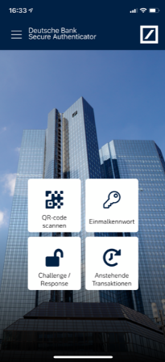

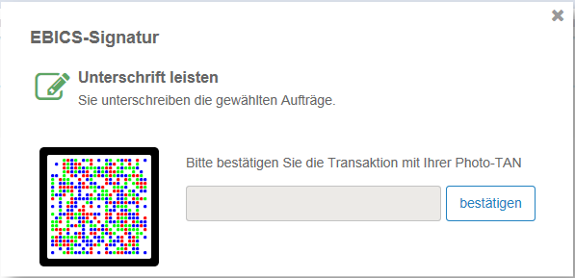

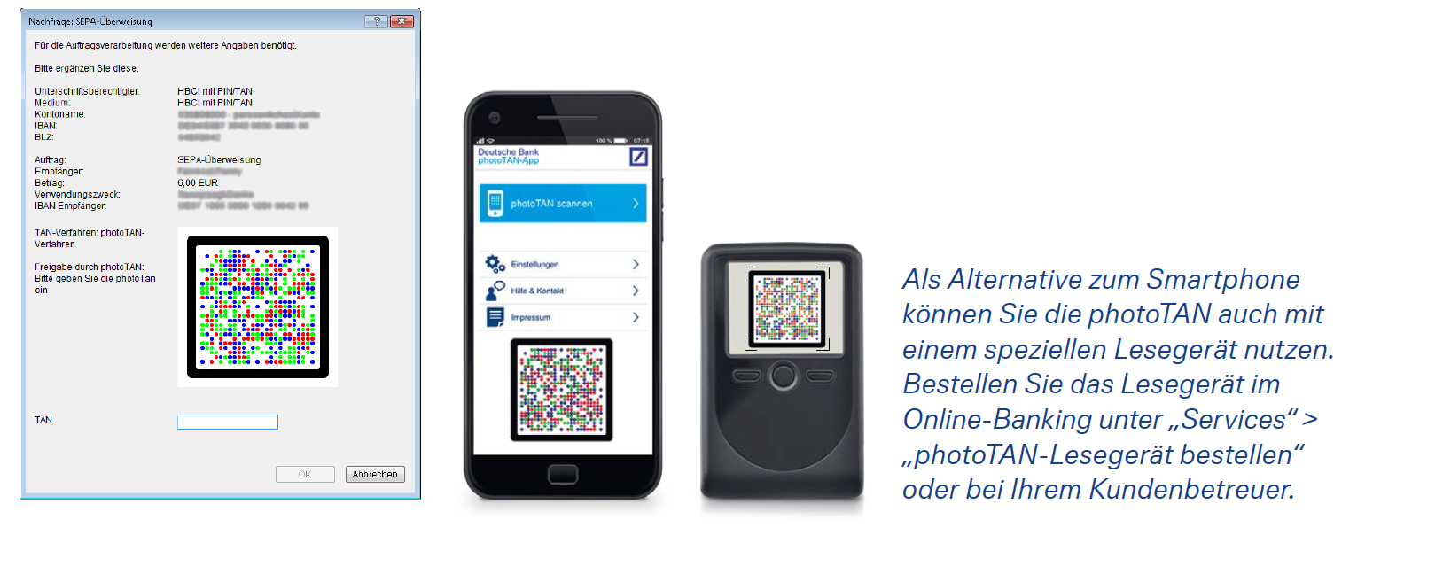*Als Alternative zum Smartphone können Sie die photoTAN auch mit einem speziellen Lesegerät nutzen.   
Erwerben Sie das Lesegerät im* [*Online-Shop von Genostore*](https://genostore.de/db)

**Zahlungen und Freigabe von FinTS Zahlungen mittels 2FA-Verfahren Ihrer jew. Bank**

— Geben Sie Ihre Zahlungsdaten wie gewohnt in die Erfassungsmaske ein.

— Zur Freigabe nutzen Sie das Autorisierungsverfahren (2FA) Ihrer jeweiligen Bankverbindung.

# Hinweise zur Sicherheit

Haben Sie Ihr Smartphone verloren oder wurde es gestohlen, löschen Sie das betreffende Gerät bitte umgehend in Deutsche Bank BluePort/bankline+ im Menüpunkt „Passwort/Geräte ändern“ oder kontaktieren Sie uns: (069) 910-10030 (Kundenservice: Mo – Fr, 7:30 – 17:30 Uhr, Zugangssperrung 24/7 möglich).

**Wenn Sie Ihr Smartphone verkaufen, deinstallieren Sie bitte vorher die „DB Secure Authenticator“ App auf dem Gerät. Löschen Sie zudem das Gerät in Deutsche Bank BluePort/bankline+ im Menüpunkt „Passwort/Geräte ändern“.**

Im Falle des Verlustes des Smartphones/Hardtokens oder bei Vergessen des Passwortes, nutzen Sie bitte Ihren Wiederherstellungscode.

*Mehr Informationen unter deutsche-bank.de/BluePort*

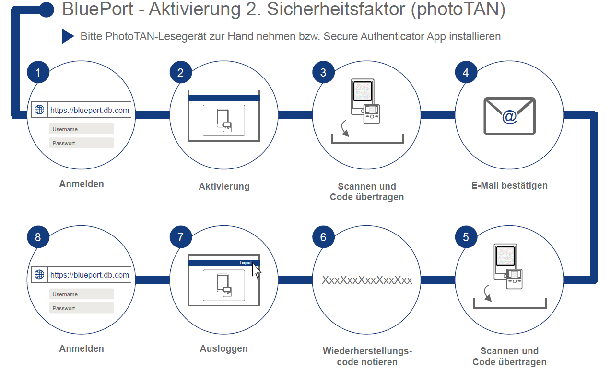**So aktivieren Sie das photoTAN Verfahren**

1. Rufen Sie bitte in Ihrem Browser <https://blueport.db.com> auf und loggen Sie sich ein. Sie werden weitergeleitet auf die Seite des Self-Service-Portals zur Aktivierung Ihrer App oder Ihres Lesegeräts. Klicken Sie unter „Meine Geräte“ auf „Aktivieren“.
2. Zum Aktivieren der App starten Sie diese, bestätigen die „Nutzungsbedingungen“ und legen Ihren 6-stelligen Zugangscode zur App fest. Beim Lesegerät drücken Sie zum Aktivieren den Ein/Aus-Knopf (Mitte) für 2-3 Sekunden und klicken auf „weiter“. Im Anschluss klicken Sie auf „Gerät aktivieren“ (gilt für App als auch Lesegerät).
3. Scannen Sie den im Self-Service-Portal sichtbaren QR-Code mit Ihrem Smartphone oder Lesegerät. Den angezeigten 12-stelligen Aktivierungscode geben Sie anschließend im Self-Service-Portal ein und klicken dort auf „Weiter“. In der App bestätigen Sie nun die Eingabe mittels „Activate Token“.
4. Sie erhalten nun einen Bestätigungslink per E-Mail – öffnen Sie die E-Mail (nicht über Ihr Smartphone) und klicken Sie den Link „Registrierung fortsetzen“ an.
5. Ihnen wird ein neuer QR-Code zur Verfügung gestellt. Durch Einscannen wird Ihnen ein weiterer Aktivierungscode angezeigt, den Sie ebenfalls im Self-Service-Portal erfassen.
6. Im Self-Service-Portal wird ein Wiederherstellungscode produziert. Notieren Sie diesen bitte und bewahren Sie den Code sicher auf.
7. Durch Klick auf den Benutzernamen in der oberen rechten Ecke gelangen Sie zur „Logout“ Funktion und beenden das Self-Service-Portal. Schließen Sie das Browserfenster und öffnen Sie BluePort/bankline+ in einem neuen Fenster unter <https://blueport.db.com>.
8. Sie können Deutsche Bank BluePort/bankline+ jetzt nutzen.